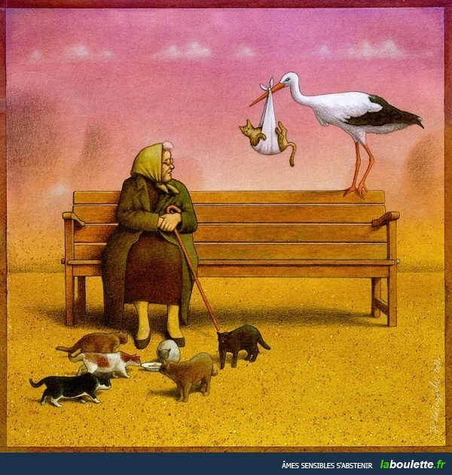**EXERCICES**

**DE FRANÇAIS**

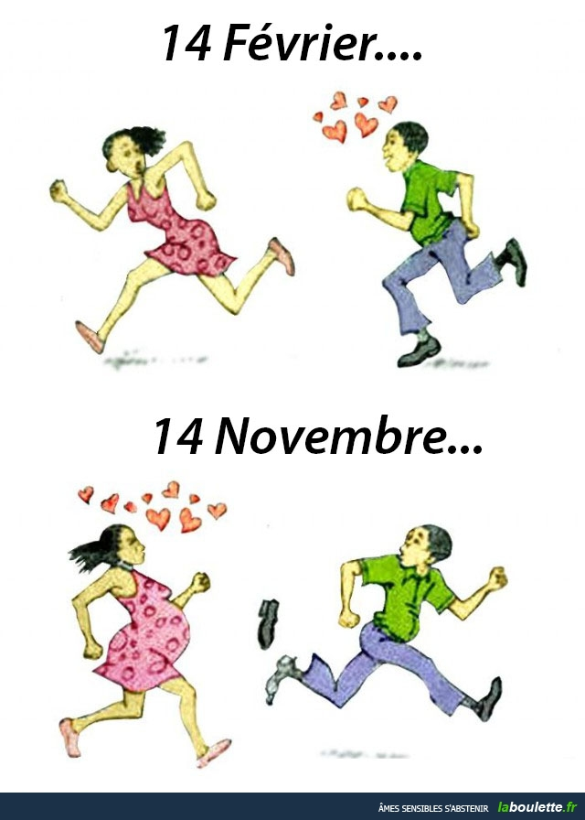**pour le contrôle continu**

**première; niveau 3**

**Bon courage!!! (sg)**

Faire les magasins

|  |  |
| --- | --- |
| kan jag hjälpa er? | je peux vous aider? |
| tar man hand om er? | on s’occupe de vous? |
| behöver ni hjälp? | vous avez besoin d’aide? |
| jag skulle vilja ha lite hjälp | je voudrais un peu d’aide svp |
| jag vill bara titta lite | je veux juste/seulement regarder un peu |
| jag letar efter en snygg blus till en väninna | je cherche un beau chemisier pour une amie |
| vilken färg önskar ni? | quelle couleur désirez-vous? |
| vilken är er favoritfärg? | quelle est votre couleur préférée? |
| vilken färg föredrar ni? | quelle couleur préférez-vous? |
| jag älskar brunt | j’adore/j’aime le marron |
| vilken är er storlek? | quelle est votre taille? Quelle taille faites-vous? |
| vilken är er skostorlek? | quelle est votre pointure? |
| *vilken storlek har ni på skorna?* | vous chaussez du combien? |
| jag har 49,4 i skostorlek | je fais du 49,5 |
| se här en snygg grön skjorta | voilà une belle chemise verte |
| kan jag prova den? | je peux l’essayer? |
| kan jag få prova byxorna? Kan jag få prova dem? | je peux essayer le pantalon? Je peux l’essayer? |
| vill ni prova denna skjorta? | vous voulez essayer cette chemise? |
| vill ni prova den? | vous voulez l’essayer? |
| vill ni prova dessa skor? | vous voulez essayer ces chaussures? |
| vill ni prova dem? | vous voulez les essayer? |
| var är provhytten? | où est la cabine? |
| var är provhytterna? | où sont les cabines d’essayages? |
| de är därborta längst in i butiken | elles sont là-bas au fond du magasin |
| jaha, hur passar skjortan? | alors, comment va la chemise? |
| passar blusen er bra? | le chemisier vous va bien? |
| den är för bred/liten/kort/lång | il est trop large/petit/court/long |
| tar ni de svarta byxorna? Tar ni dem? | vous prenez le pantalon noir? Vous le prenez? |
| ja, jag tar dem | oui, je le prends |
| det är rea idag | il y a les soldes aujourd’hui |
| finns det inte andramodeller? | il n’y a pas d’autres modèles? |
| vi har inga mer vita skor | on n’a plus de chaussures blanches |

DIALOGUE ; VÊTEMENTS

|  |  |
| --- | --- |
| tröja | pull (m) |
| kjol | jupe (f) |
| klänning | robe (f) |
| blus | chemisier (m) |
| skjorta | chemise (f) |
| sko | chaussure (f) |
| byxor | pantalon (m) |
| slips | cravate (f) |
| keps | casquette (f) |
| strumpor | chaussettes (fpl) |
| hatt | chapeau (m) |
| undertröja | maillot (m) |
| badbyxa | maillot de bain (m) |
| rock | manteau (m) |
| rutig | à carreaux |
| blommig | à fleurs |
| prickig | à pois |
| randig | à rayures, rayé |
| sjal | écharpe (f) |
| storlek, skostorlek | taille (f), pointure (f) |
| vilken fin grön blus ! | quel beau/joli chemisier vert ! |
| du har en vacker rutig klänning | tu as une belle/jolie robe à pois |
| jag har köpt en ny slips | j’ai acheté une nouvelle cravate |
| jaha, vilken färg? det är en rosa slips | ah bon, quelle couleur ? c’est une cravate rose |
| jag gillar inte rosa slipsar | je n’aime pas les cravates roses |
| vad gillar du för slags skor? | qu’est-ce que tu aimes comme chaussures ? |
| jag älskar gamla Converseskor | j’adore/j’aime les vieilles chaussures Converse |
| vad är det för något? | qu’est-ce que c’est que ça ? |
| du vet, det är jättepopulära skor | tu sais, ce sont des chaussures hyper populaires |
| ja, ok, jag förstår | oui, d’accord, je comprends |
| vilken storlek (inte skor!) har du? | tu fais quelle taille ?/ quelle taille fais-tu ?/ quelle est ta taille ? |
| jag har 56 | je fais du 56 |
| tycker du om randiga eller rutiga byxor? | tu aimes les pantalons rayés (à rayures) ou les pantalons à carreaux ? |
| jag föredrar prickiga skjortor | je préfère les chemises à pois |
| jaha, jag avskyr blommiga slipsar | ah bon, je déteste les cravates à fleurs |
| vad har du på dig? | qu’est-ce que tu portes ? |
| jag har svarta byxor, en randig skjorta och en gul keps | je porte un pantalon noir, une chemise rayée et une casquette jaune |
| jag gillar dina gamla kläder | j’aime tes vieux vêtements (fringues) |
| det är kul att shoppa | c’est amusant/drôle/marrant de faire du shopping |
| nej, usch, det är tråkigt | non, berk, c’est ennuyeux/barbant/chiant |
| *berätta för varandra vilka kläder ni har på er, ni måste ta med färgerna* |  |
| *berätta för varandra vilken typ av kläder ni gillar och avskyr* |  |
| vilken fin skjorta du har köpt! | quelle belle/jolie chemise tu as achetée ! |
| tack, vill du prova skjortan? | merci, tu veux essayer la chemise ? |
| ja, jag vill prova den | oui, je veux l’essayer |
| varsågod | voilà/voici/tenez |
| jaha, passar den på dig också? | alors, elle te va aussi ? |
| nej, den är för stor för mig | non, elle est trop grande pour moi |
| vad tycker du om färgen då? | qu’est-ce que tu penses de la couleur alors ? |
| jag, jag gillar inte färgen, men för dig är det en perfekt färg | moi, je n’aime pas la couleur, mais pour toi c’est une couleur parfaite |
| i en klädaffär: | dans un magasin de vêtements : |
| hejsan, kan jag hjälpa er? | bonjour, je peux vous aider ? |
| ja, jag skulle vilja titta på en blus | oui, je voudrais regarder/voir un chemisier |
| javisst, vilken färg önskar ni? | bien sûr, quelle couleur désirez-vous ? |
| jag skulle vilja ha en svart blus | je voudrais un chemisier noir |
| här har vi en vacker svart blus | voilà/voici un joli/beau chemisier noir |
| ja, kan jag få prova den? | oui, je peux l’essayer ? |
| javisst, provhytten är därborta till vänster | bien sûr, la cabine d’essayage dest là-bas à gauche |
| tack | merci |
| jaha, passar blusen? | alors, le chemisier (vous) va bien ? |
| ja, den är perfekt | oui, il est parfait |

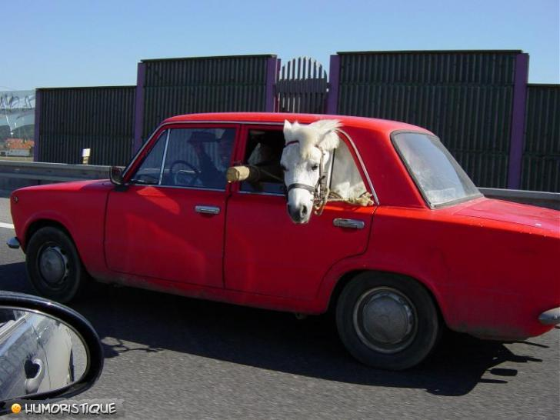

EXPLIQUER LES PLATS

|  |  |
| --- | --- |
| vad äter du ? | qu’est-ce que tu manges ? |
| det är en varm smörgås | c’est un croque-monsieur |
| vad är det ? | qu’est-ce que c’est ? |
| vad är det i den ? | qu’est-ce qu’i l y a dedans ? |
| vad är den gjord av ? | de quoi est-il fait ? |
| vilket är receptet ? | quelle est la recette ? |
| vad är det gjord av ? | il est fait de quoi ? |
| vad innehåller den ? | il contient quoi ? |
| den är gjord av... | il est fait de.... |
| den innehåller | il contient |
| innehålla | contenir |
| skinka | du jambon |
| ost | du fromage |
| smör | du beurre |
| béchamelsås | de la sauce béchamel |
| det är en slags smörgås | c’est une une sorte de sandwich |
| det är en grillad macka | c’est un sandwich grillé |
| en soppa | une soupe |
| en gryta | un ragoût |
| en blandning av | un mélange de |
| ung. basen är gjord på grönsaker | c’est à base de légumes |
| huvudingrediensen | l’ingrédient principal |
| det behövs, man behöver | il faut |
| olja | de l’huile |
| margarin | de la margarine |
| salt | du sel |
| peppar | du poivre |
| en paj | une tarte |
| en kaka, en tårta | un gâteau |
| det är en förrätt | c’est une entrée |
| en rätt | un plat |
| en efterrätt | un dessert |
| den är gräddad i ugnen | il est cuit au four |
| i stekpannan | à la poêle |
| låta koka | faire bouillir |
| låta smälta | faire fondre |
| smälta | fondre |
| smält | fondu |
| steka, grädda | cuire |
| skala | éplucher |
| skära, hugga, klippa | couper |
| skiva, skära i smala skivor | émincer |
| en bit | un morceau |
| tillsätta | ajouter |
| tillsätta (mer, igen) | rajouter |
| man tillsätter | on ajoute |
| smeten, degen | la pâte |
| kyla av, kallna | refroidir |
| låta, lämna | laisser |
| knäcka ägg | casser les œufs |
| skilja vitorna och gulorna | séparer les blancs et les jaunes |
| vispa äggen | battre les œufs |
| blanda | mélanger |
| beströ med | saupoudrer de |
| sätta, ställa, lägga | mettre |
| stekning, gräddning | la cuisson |
| gratäng | gratin (m) |
| gratinerad | gratiné |
| kött | de la viande |
| fisk | du poisson |
| grönsaker | des légumes |
| potatis | pomme de terre (f) |
| lök | oignon (m) |
| gurka | concombre (m) |
| en paté | une terrine |
| en sallad | une salade |
| råkost, råa grönsaker | des crudités |
| skaldjur | des crustacés |
| hacka | hacher |
| hackat kött, köttfärs | de la viande hachée |
| rå | cru |
| smula | miette (f) |
| tärna | couper en dé |
| en skiva | une tranche |
| potatisgratäng | gratin dauphinois |
| värma | chauffer |
| låta värma | faire chauffer |
| ugnen | le four |
| en mikrovågsugn | un four à micro-ondes |
| grillen | le grill |
| rostad, grillad | rôti |
| bryna | revenir |
| låt bryna | faites revenir |
| småkoka, puttra | mijouter |
| på svag värme | à feu doux |
| en grytkastrull | une marmite |
| kalvkött | du veau |
| nötkött | du bœuf |
| mäktig, väl tilltagen | copieux -euse |
| lätt | léger |
| smaklig, aptitlig | appétissant |
| utsökt | délicieux |
| en form | un moule |
| förvärma | pré-chauffer |
| under lock | sous couvercle |
| bryna, göra gyllenbrunt | dorer |
| smöra | beurrer |
| mjöl | farine (f) |
| socker | du sucre |
| senap | de la moutarde |
| dressing | sauce vinaigrette (f) |
| smaksättning, kryddning | assaissonnement (m) |
| kryddor | des épices |
| knåda | pétrir |
| breda ut | étaler |
| en liten bulle | une boulette |
| mos | purée (f) |
| timjan | du thym |
| lagerblad | du laurier |
| dill | aneth (m) |
| persilja | persil (m) |
| fastna, klistra | coller |
| en sil | un passoire |
| kniv | couteau (m) |
| gaffel | fourchette (f) |
| sked | cuiller (f) cuillère (f) |
| sked med något i (en sked mjöl) | cuillerée (f) |
| mald peppar | du poivre moulu |
| mala - mald | moudre - moulu |
| på stark värme | à feu vif |
| på medelstark värme | à feu moyen |
| en matsked med innehåll | une cuillerée à soupe |
| en tesked med innehåll | une cuillerée à café |
| en visp | un fouet |
| vispgrädde | la crème Chantilly, la crème à fouetter |
| vaniljsås | la crème anglaise |
| röra om | remuer |
| gryn (i t.ex. mjöl, sås), klump | grumeau (m) |
| florsocker | sucre glace (m) |
| strösocker | sucre semoule (m) |
| bitsocker | sucre en morceaux |
| ströbröd | chapelure (f) |
| klyfta (av vitlök) | gousse (f) |
| riven | râpé |
| tjock - tjocklek | épais - épaisseur (f) |
| hälla | verser |
| ett lager | une couche |
| skal, skorpa, kant | croûte (f) |
| dra ut, sträcka ut | étirer |
| kvarter, klyfta (om äpple) | quartier (m) |
| ingrediens | ingrédient (m) |
| mjuk | moelleux |
| syrlig | acidulé |
| uppochnervänd, utspilld | renversé |
| mild, elegant | suave |
| en kastrull | une casserole |
| en burk, en liten mugg | un pot |
| en mugg, en kopp | une tasse |
| ett glas | un verre |
| en flaska | une bouteille |
| en större mugg (frukostmugg) | un bol |
| liten skål | un ramequin |
| ung. allt-i-allo-kastrull | un fait-tout |
| behållare, skål | récipient (m) |
| en nypa | une pincée |
| köksredskap, kökstillbehör | ustensile de cuisine (m) |
| (vid)bränd | cramé |
| brinna, bränna | brûler |
| ett kylskåp | un réfrigérateur |
| en frys | un congélateur |
| matvara | aliment (m) |
| vaniljsocker | sucre vanillé |
| mjölk | lait (m) |
| smörgås (med sött på) | tartine (f) |
| bre på en smörgås | tartiner |
| sylt, marmelad | confiture (f) |
| fördela | répartir |
| krossa, mosa | écraser |
| pajdeg | la pâte brisée |
| klä, garnera | garnir |
| bitter, besk, mörk (om choklad) | amer, amère |
| strimla | lanière (f) |
| liten kastrull | poêlon (m) |

AU MAGASIN DE VÊTEMENTS 1d

|  |  |
| --- | --- |
| hejsan, kan jag hjälpa er? | bonjour, je peux vous aider? |
| nej, tack, jag vill bara titta lite | non, merci, je veux juste regarder un peu |
| ja, jag letar efter en snygg skjorta | oui, je cherche une jolie chemise |
| självklart, vilken storlek? | bien sûr, quelle taille? |
| jag har XL | je prends du XL, s’il vous plaît |
| mycket bra, och vilken färg föredrar ni? | très bien, et quelle couleur préférez-vous? |
| jag tycker om grönt | j’aime le vert |
| se här en snygg grön skjorta | voilà une jolie chemise verte |
| ja, inte illa, men finns det andra modeller? | oui, pas mal, mais il y a d’autres modéles? |
| ja, se här en annan snygg skjorta | oui, voici une autre belle chemise |
| mycket vacker, kan jag prova den? | très jolie, je peux l’essayer? |
| självklart, provhytten är därborta | bien sûr, la cabine est là-bas |
| tack | merci |
| jaha, hur är skjortan? | alors, comment va la chemise? |
| perfekt, jag tar den | parfait, je la prends |
| vilken tur, skjortan är på rea | quelle chance, la chemise est en solde |
| hur mycket kostar det? | c’est combien? |
| det kostar 6,50 euro | c’est 6,50 euros |
| varsågod 7 euro | voilà 7 euros |
| tack och här är er växel | merci et voilà votre monnaie |
| tack och hej då | merci et au revoir |
| hej då och ha en trevlig dag | au revoir et bonne journée |
| tack detsamma, hej då | merci, pareillement, au revoir |

**DIALOGUE niveau 2b**

|  |  |  |  |
| --- | --- | --- | --- |
| **maträtt**  **plat** | **äta**  **manger** | **huvudrätt**  **plat principal** | **till förrätt**  **comme entrée** |
| **vad är det i den? (vad finns i den)**  **qu’est-ce qu’il y a dedans?** | | **det är kryddat**  **c’est épicé** | **saltat**  **salé** |
| **peppar**  **poivre** | **laga mat**  **faire la cuisine** | **förbereda maten**  **préparer les repas** | **mat**  **la cuisine** |
| **vilken är din favoriträtt?** | | **quel estton plat préféré?** | |
| **jag älskar potatisgratäng och du?** | | **j’adore le gratin dauphinois et toi?** | |
| **jag gillar löksoppa** | | **j’aime la soupe à l’oignon** | |
| **jag gillar inte ”quiche lorraine”** | | **je n’aime pas la quiche lorraine** | |
| **vad är det?** | | **qu’est-ce que c’est?** | |
| **det är en slags paj** | | **c’est une sorte de tarte** | |
| **vad är det i den?** | | **qu’est-ce qu’il y a dedans?** | |
| **det är ost och skinka** | | **il y a du fromage et du jambon** | |
| **det verkar gott (avoir l’air)** | | **ça a l’air bon** | |
| **nej, jag gillar det inte** | | **non, moi je ne l’aime pas** | |
| **tycker du om fisk?** | | **tu aimes le poisson?** | |
| **nej, jag avskyr fisk** | | **non, je déteste le poisson** | |
| **äter du ingen fisk?** | | **tu ne manges aucun poisson? (pas de poisson)** | |
| **absolut inte** | | **absolument pas** | |
| **gillar du inte skaldjur heller?** | | **tu n’aimes pas les crustacés non plus ?** | |
| **nej, och du?** | | **non, et toi?** | |
| **jag älskar skaldjur** | | **j’adore les crustacés** | |
| **äter du ofta fisk?** | | **tu manges souvent du poisson?** | |
| **jag äter fisk minst 3 gånger i veckan** | | **je manhe du poisson au moins trois fois par semaine** | |
| **blää, du äter konstig mat** | | **beurk, tu manges d ela cuisine bizarre** | |
| **det är viktigt att äta fisk** | | **c’est important de manger du poisson** | |
| **varför?** | | **pourquoi?** | |
| **det finns mycket vitaminer i fisk** | | **il y a beaucoup de vitamines dans le poisson** | |
| **äter du grönsaker då?** | | **tu manges des légumes alors?** | |
| **ja, ibland men inte så ofta** | | **oui, parfois mais pas si souvent** | |
| **vad gillar du för grönsaker?** | | **qu’est-ce que tu aimes comme légumes ?** | |
| **jag tycker om paprika och purjolök** | | **j’aime le poivron et le poireau** | |
| **känner du till purjolökspaj?** | | **tu connais la tarte aux poireaux?** | |
| **nej, är det gott?** | | **non, c’est bon?** | |
| **mycket gott** | | **très bon** | |
| **vet du hur man gör en ostfondy?** | | **tu sais comment on fait une fondue savoyarde?** | |
| **ja, det är lätt** | | **oui, c’est facile** | |
| **man tar tre olika ostar** | | **on prend trois fromages différents** | |
| **och sedan?** | | **et ensuite?** | |
| **man låter smälta osten (fondre) i en kastrull** | | **on fait/laisse fondre le fromage dans une casserole** | |
| **salt och peppar?** | | **du sel et du poivre?** | |
| **självklart, man tillsätter lite vitt vin också** | | **bien sûr, on ajoute un peu de vin blanc aussi** | |
| **är det nödvändigt?** | | **c’est nécessaire?** | |
| **ja, men du blir inte full av det vinet** | | **oui, mais tu ne deviens pas ivre de ce vin** | |
| **nej, men jag tycker inte om smaken av vin** | | **non, mais je n’aime pas le goût du vin** | |
| **när osten är smält skär man bröd (couper=skära)** | | **quand le fromage a fondu, on coupe du pain** | |
| **sedan doppar man (tremper) brödet i osten** | | **ensuite on trempe le pain dans le fromage** | |

